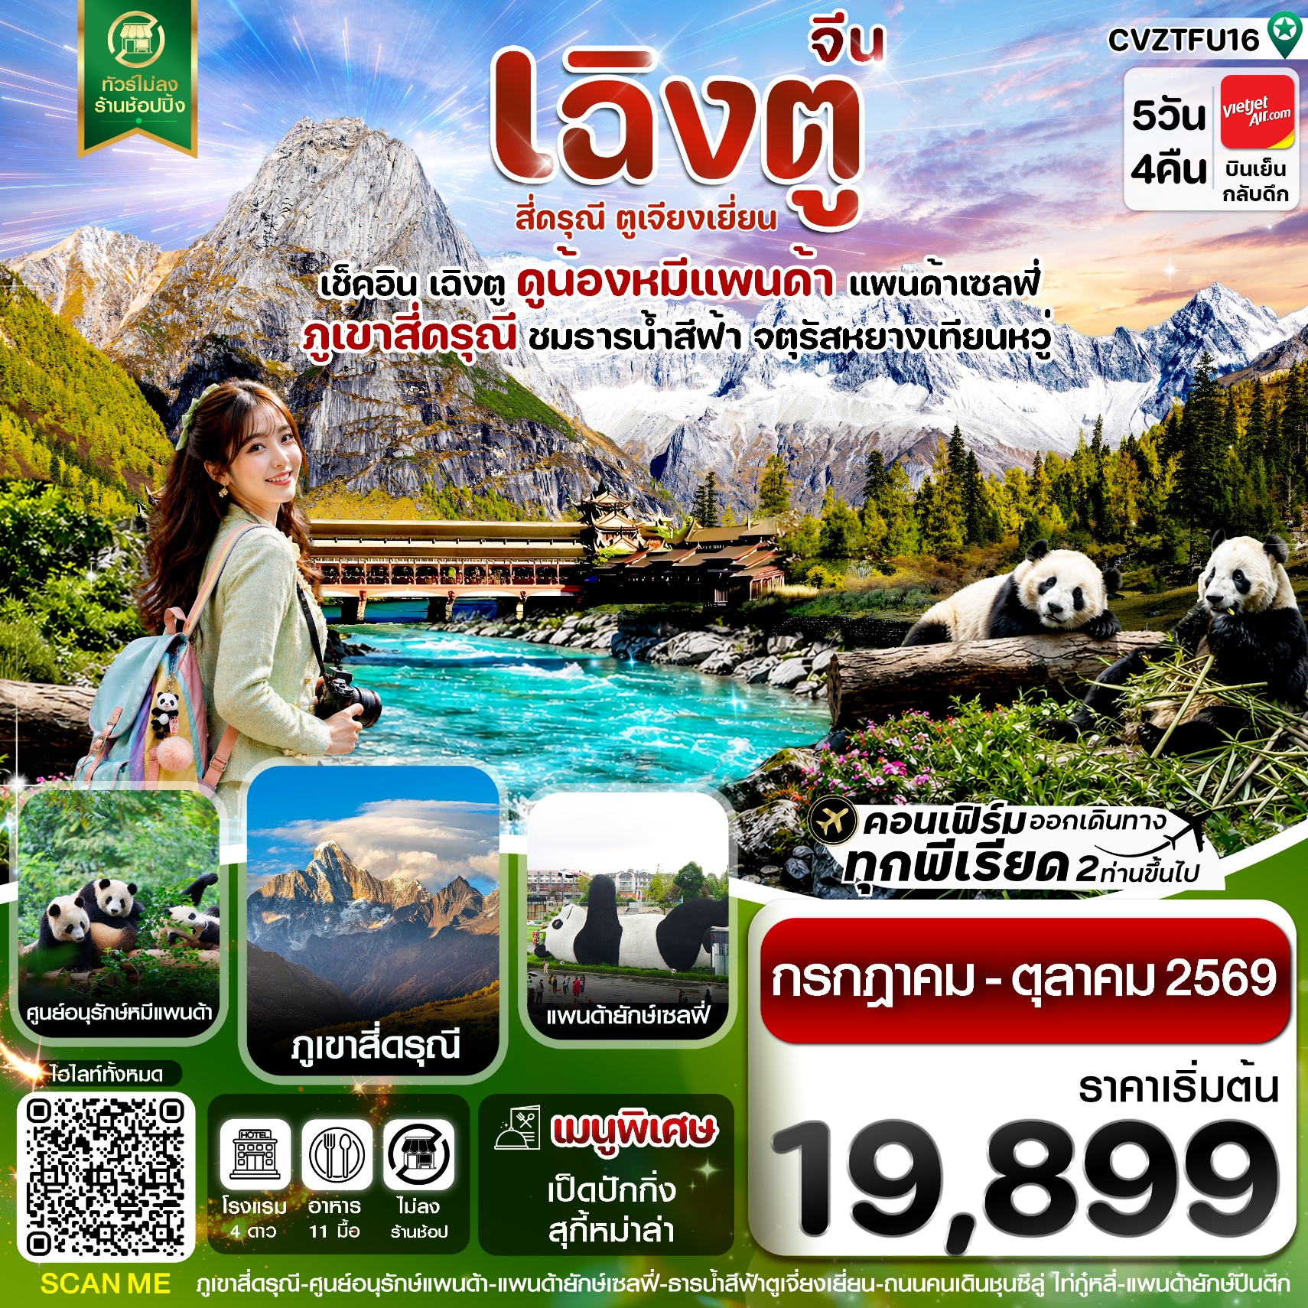

✅เช็คอินเฉิงตู – ตูเจียงเยี่ยน ชมความน่ารักของหมีแพนด้า “ศูนย์อนุรักษ์หมีแพนด้า”
✅ดื่มด่ำบรรยากาศ ภูเขาสี่ดรุณี งดงามดั่งแดนสวรรค์ ฉายา ภูเขาแอลป์แห่งเมืองเสฉวน

✅มหัศจรรย์ความงาม ธารน้ำตาสีฟ้า ที่ สะพานหนานเฉียว
✅ไหว้พระขอพร วัดต้าฉือ อารามพระถังซัมจั๋ง ประวัติศาสตร์ยาวนานกว่า 1,600 ปี
✅แวะถ่ายรูปแลนด์มาร์ค หมีแพนด้ายักษ์ปีนตึก บนตึก IFS
✅เพลิดเพลินกับ ถนนคนเดินไท่กู่หลี่ และ ถนนคนเดินชุนซีลู่
✅แถมฟรีกระเป๋าผ้าลดโลกร้อน ท่านละ 1 ใบ

กำหนดการเดินทาง : กรกฎาคม – ตุลาคม 2569

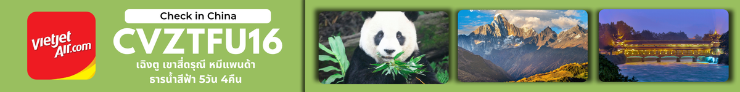
เส้นทางการบิน |  | เที่ยวบิน | เวลาออก-เวลาถึง |  |  | ระยะเวลาเดินทางโดยประมาณ
สุวรรณภูมิ-เฉิงตู (BKK-TFU) |  | VZ3680 | 17.55-22.00 |  |  | 3 ชั่วโมง 55 นาที
เฉิงตู-สุวรรณภูมิ (TFU-BKK) |  | VZ3681 | 23.00-01.15+1 |  |  | 3 ชั่วโมง 15 นาที
กรณีลูกค้ามีซื้อตั๋วภายในประเทศ กรุณาสอบถามคอนเฟิร์มตารางการบินกับทางเจ้าหน้าที่อีกครั้ง
เที่ยวบิน, ราคาตั๋วและรายการอาจมีการเปลี่ยนแปลงได้ตามความเหมาะสม โดยมิต้องแจ้งให้ ทราบล่วงหน้า
วันที่ | รายการท่องเที่ยว |  | รายละเอียดมื้ออาหาร  จำนวน 11 มื้อ |  |  | โรงแรมที่พัก  หรือเทียบเท่า
วันที่ |  |  | เช้า | เที่ยง | เย็น | โรงแรมที่พัก  หรือเทียบเท่า
1 | กรุงเทพฯ(สุวรรณภูมิ)-สนามบินเฉิงตูเทียนฟู่-เข้าโรงแรมที่พัก VZ3680 (17.55-22.00) |  | - | - | - | DERUNDA  4 ดาวหรือเทียบเท่า
2 | เดินทางไปตูเจียงเยี่ยน(โดยรถBUS)- ศูนย์อนุรักษณ์หมีแพนด้า-จัตุรัสหย่างเทียนวู่-รูปปั้นแพนด้าเซลฟี่-เมืองโบราณตูเจียงเยี่ยน -ธารน้ำสีฟ้า |  | 🍽 | 🍽 | 🍽 | SHANG HE HTL  4 ดาวหรือเทียบเท่า
3 | ภูเขาสี่ดรุณี-หุบเขาซวงเฉียวโกว(รวมรถในอุทยานฯ)  -กลับตูเจียงเยี่ยน (โดยรถ BUS) |  | 🍽 | 🍽 | 🍽 | SHANG HE HTL  4 ดาวหรือเทียบเท่า
4 | East Memory-วัดต้าฉือ-ถนนคนเดินชุนซีลู่ ไท่กู๋หลี่-แพนด้ายักษ์ปีนตึก-IFS -POP MART-สะพานโบราณอันชุ่น-ตึกแฝดเฉิงตู-ห้าง SKP-น้ำพุไม้ไผ่ |  | 🍽 | 🍽 | 🍽  สุกี้  หมาล่า | AC HTL MARRIOTT  4 ดาวหรือเทียบเท่า
5 | วัดเหวินซู-ถนนซอยกว้างซอยแคบ- สนามบินเฉิงตูเทียนฟู่-เดินทางกลับกรุงเทพฯ(สุวรรณภูมิ) VZ3681 (23.00-01.15+1) |  | 🍽 | 🍽  เป็ดย่างปักกิ่ง | -
รายการทัวร์อาจมีการสลับปรับเปลี่ยนตามความเหมาะสม โดยผู้จัดจะคำนึงถึงผลประโยชน์ของลูกค้าเป็นสำคัญ

วันแรก สนามบินเฉิงตูเทียนฟู่-เข้าโรงแรมที่พัก
14.30 น. คณะพร้อมกัน ณ สนามบินสุวรรณภูมิ ชั้น 4 เคาน์เตอร์ สายการบิน VIETJET AIR เจ้าหน้าที่ของบริษัทฯ คอยอำนวยความสะดวกให้แก่ท่านก่อนเดินทางขึ้นเครื่อง
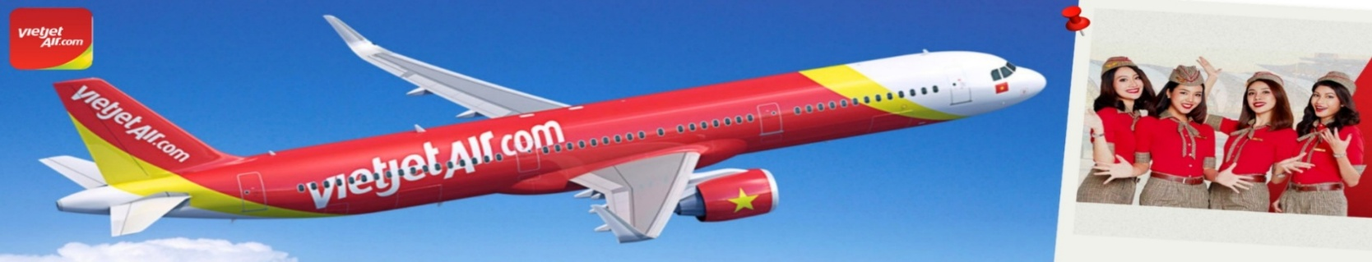
17.55 น. นำท่านเหินฟ้าสู่ เมืองเฉิงตู โดยเที่ยวบินที่ VZ3680 ไม่รวมบริการอาหารบนเครื่อง
22.00 น. เดินทางถึงเมืองเฉิงตู หลังผ่านพิธีการตรวจคนเข้าเมืองเรียบร้อยแล้ว
🛏️นำท่านเดินทางเข้าที่พัก DERUNDA 4 ดาว หรือเทียบเท่า
วันที่สอง เดินทางไปตูเจียงเยี่ยน(โดยรถBUS)-หุบเขาแพนด้า ศูนย์อนุรักษณ์หมีแพนด้า-ร้านหนังสือจงซูเก๋อ-
จัตุรัสหย่างเทียนวู่-รูปปั้นแพนด้าเซลฟี่-เมืองโบราณตูเจียงเยี่ยน ธารน้ำสีฟ้า
เช้า รับประทานอาหารเช้า ณ โรงแรม (1)
นำท่านเดินทางไปยัง เมืองตูเจียงเยี่ยน (ใช้เวลาเดินทางประมาณ 1.5 ชั่วโมง)
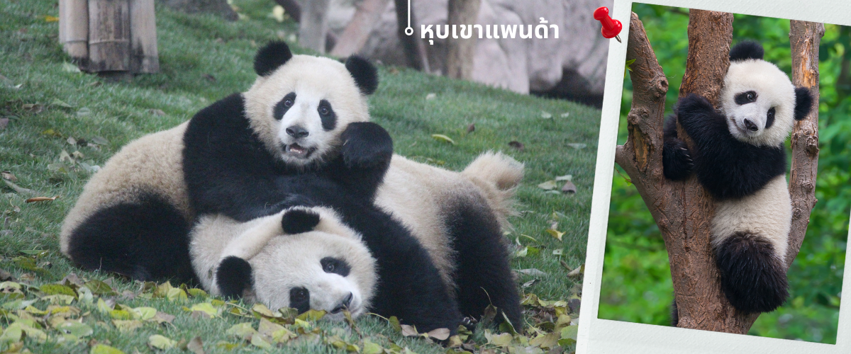
หุบเขาแพนด้า หุบเขาหมีแพนด้าตั้งอยู่ในหมู่บ้านไป๋หม่าของเมืองตูเจียงเยี่ยนห่างจากตัวเมืองเฉิงตูประมาณ 50 กิโลเมตร ถือเป็นอีกหนึ่งสาขาของฐานการวิจัยการพัฒนาแพนด้ายักษ์ของนครเฉิงตู เพื่อช่วยให้หมีแพนด้าที่ถูกเลี้ยงดูและอยู่ในความดูแลของมนุษย์ สามารถปรับตัวในหุบเขาหมีแพนด้า ซึ่งมีสภาพแวดล้อมธรรมชาติที่เหมือนป่าจริงๆ แล้วหลังจากนั้นจะปล่อยหมีแพนด้าให้เข้าสู่ป่าและใช้ชีวิตในป่าได้จริง
เที่ยง รับประทานอาหารเที่ยง ณ ภัตตาคาร (2)
นำท่านเที่ยวชม จัตุรัสหย่างเทียนวู เป็นจุดเช็คอินที่สำคัญสำหรับคนที่มาเที่ยวที่ เมืองตูเจียงเยี่ยน บริเวณจุดต๋าข่า อำเภอตูเจียงเยี่ยน นครเฉิงตู ไฮไลท์ของจัตุรัสหยางเทียนวู คือ ประติมากรรม แพนด้ายักษ์ที่กำลังนอนหงายท้อง ยื่นมือถือไม้เซลฟี่สีชมพู ซึ่งออกแบบโดยนักออกแบบชื่อดัง Florentijn Hofman รูปปั้นแพนด้า ยักษ์มีความยาว 26 เมตร กว้าง 11 เมตร สูง 12 เมตร และหนัก 130 ตัน แบบท่าทางสบายๆของแพนด้าที่ความประทับใจและรอยยิ้มให้กับผู้ที่มาเยือน​จัตุรัสหย่างเทียนวู สามารถดึงดูดนักท่องเที่ยวได้เป็นจำนวนมากเลยทีเดียว เป็นการแสดงออกด้วยภาษาทางศิลปะแบบหนึ่งที่สะท้อนชีวิตในท้องถิ่น มอบความรู้สึกสนิทสนมและมีความสุขกับผู้ชม
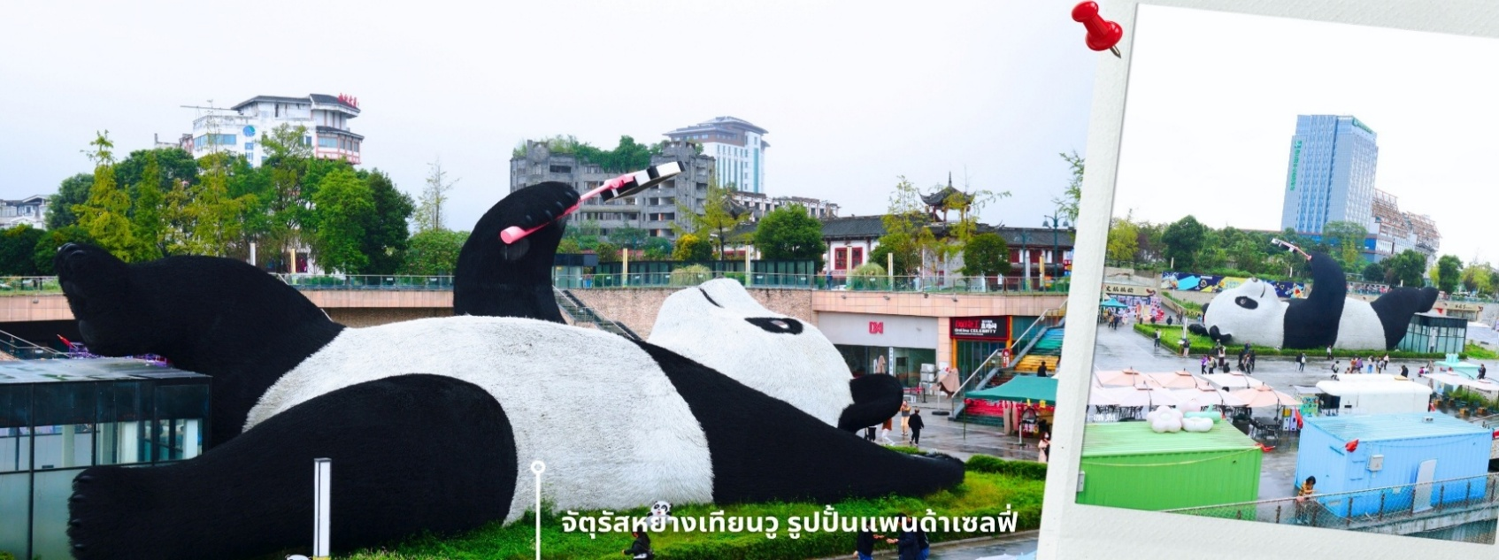
อิสระเดินชมถ่ายภาพ รูปปั้นแพนด้าเซลฟี่ ตามอัธยาศัย ที่นึ่งเป็นจุดเช็คอินที่เหมาะสำหรับทุกเพศทุกวัย หากคุณกำลังมองหาสถานที่ท่องเที่ยวใหม่ๆ ที่เต็มไปด้วย ความทรงจำดีๆ จตุรัสหยางเทียนวอ คือคำตอบที่สมบูรณ์แบบ

นำท่านเดินทางสู่ เมืองโบราณตูเจียงเยี่ยน เมืองนี้เป็นแหล่งโครงการชลประทานต้นแบบสมัยโบราณที่มีประวัติยาวนานมากกว่า 2,274 ปี ตั้งอยู่ในมณฑลเสฉวน เพื่อแก้ปัญหาน้ำท่วมในพื้นที่ลุ่มแม่น้ำ Minjiang และเพื่อจัดสรรน้ำสำหรับการเกษตรนี้ โดยการสร้างควบคุมน้ำที่ไม่ต้องพึ่งพาเขื่อนชลประทานนี้ยังคงใช้งานได้ดีจนถึงปัจจุบันและได้รับการยกย่องให้เป็นหนึ่งในมรดกโลกโดยองค์การยูเนสโก และยังถือเป็นต้นแบบของภูมิปัญญาด้านการจัดการทรัพยากรน้ำของจีน ไม่เพียงแต่ได้รับการ ยกย่องในด้านวิศวกรรมอันชาญฉลาดและประโยชน์ต่อระบบนิเวศเท่านั้นแต่ยังเป็นที่รู้จักในฐานะสถานที่ชมความงามของปรากฏการณ์ “น้ำตาสีฟ้า” ที่ตราตรึงใจนักท่องเที่ยวทั่วโลก ให้ท่านเข้าชม
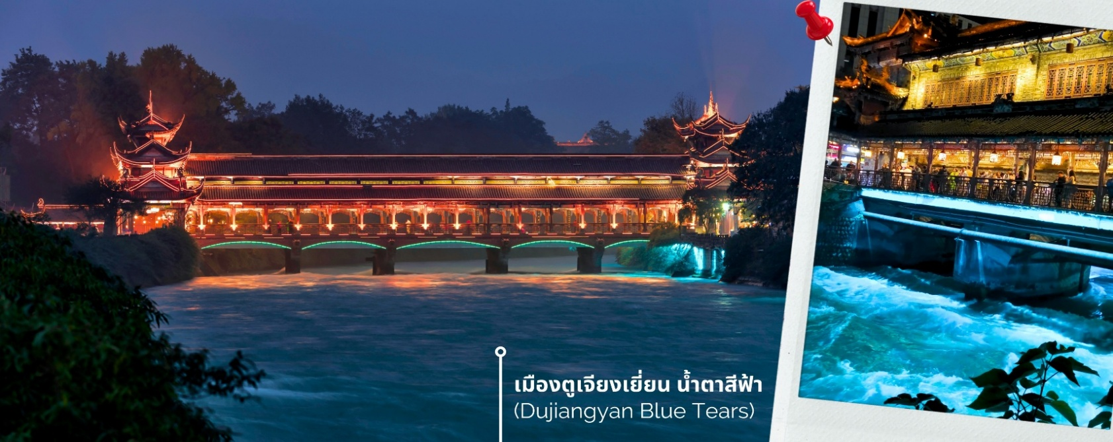
ธารน้ำสีฟ้า Blue Tears เป็นจุดท่องเที่ยวที่เต็มไปด้วยมนต์เสน่ห์แห่งสถาปัตยกรรมจีนแบบดั้งเดิม ทอดยาวข้ามแม่น้ำ กลายเป็นภาพอันน่าประทับใจยามค่ำคืนเมื่อแสงไฟตกแต่งส่องสะท้อนน้ำให้กลายเป็นสีฟ้าน้ำเงิน ดูสวยงามราวกับโลกแห่งจินตนาการ ความพิเศษอยู่ที่การจัดไฟอย่างประณีต ซึ่งช่วยเน้นให้สะพานมีชีวิตชีวาท่ามกลางบรรยากาศยามค่ำคืนที่รายรอบไปด้วยภูเขาและต้นไม้เพิ่มความรู้สึกสงบและสดชื่น เมื่อเดินข้ามสะพานนี้แล้วได้สัมผัสกับบรรยากาศรอบๆ มีแสงไฟที่ส่องประกายลงสู่ผืนน้ำจึงเป็นประสบการณ์ที่ทำให้รู้สึกผ่อนคลายและเต็มไปด้วยความประทับใจที่ยากจะลืม
ค่ำ รับประทานอาหารค่ำ ณ ภัตตาคาร (3)
🛏️นำท่านเดินทางเข้าที่พัก SHANG HE HTL 4 ดาวหรือเทียบเท่า
วันที่สาม ภูเขาสี่ดรุณี-หุบเขาซวงเฉียวโกว(รวมรถในอุทยานฯ)-กลับตูเจียงเยี่ยน (โดยรถ BUS)
เช้า รับประทานอาหารเช้า ณ โรงแรม (4)
นำท่านเดินทางสู่ อุทยานภูเขาสี่ดรุณี (Mount Siguniang หรือ Four Girls Mountain) หรือชื่อเรียกในภาษาจีนว่า 'ซื่อกูเหนียงซาน' (เดินทางใช้เวลาเดินทางประมาณ 3-4 ชั่วโมง) อยู่สูงกว่าระดับน้ำทะเลราว 5,000 เมตร ตั้งอยู่ในอำเภอเสี่ยวจิน เขตปกครองตนเองชนชาติทิเบตและเชียงอาป้า มณฑลเสฉวนทางตะวันตกเฉียงใต้ของจีน ห่างจากนครเฉิงตูราว 220 กิโลเมตร เป็นส่วนหนึ่งของอุทยานฉางผิง ชาวทิเบตเรียกขานกันในนามเทพศักดิ์สิทธิ์ “Skola” ซึ่งแปลว่า “เทพเจ้าผู้ปกปักรักษา” เป็นหุบเขาที่งดงามจนได้รับการขนานนามว่า ภูเขาแอลป์แห่งเมืองเสฉวน ด้วยลักษณะรูปทรงของยอดเขาสี่ลูกที่เรียงรายติดกัน เมื่อมองจากระยะไกลจะเห็นยอดเขาปกคลุมไปด้วยหิมะขาวโพลน ดูคล้ายกับสี่สาวงามกำลังสวมผ้าคลุมศีรษะ ยืนเรียงรายกันอย่างสง่างาม จึงเป็นที่มาของชื่ออันไพเราะนี้
เที่ยง รับประทานอาหารเที่ยง ณ ภัตตาคาร (5)
จากนั้นนำท่านเดินทางไปสัมผัสความงดงามของ หุบเขาซวงเฉียวโกว (รวมบริการรถในอุทยาน) ตั้งอยู่บนความสูงเหนือระดับน้ำทะเลราว 3,800 เมตร เป็นหุบเขาที่ลึกที่สุด แต่กลับท่องเที่ยวได้ง่าย เป็นจุดชมวิวอันตระการตาด้วยธรรมชาติที่อุดมสมบูรณ์และสวยที่สุดแห่งหนึ่งของที่เที่ยวในอุทยานภูเขาสี่ดรุณีในระดับ 5A โอบล้อมด้วยทิวทัศน์ที่สวยชวนสะกด จนได้รับฉายาว่า 'สวิตเซอร์แลนด์แดนมังกร' ท่านจะได้รื่นรมย์กับทิวทัศน์ของธารน้ำสีใสสะท้อนเงาท้องฟ้าจนกลายเป็นสีคราม ในอ้อมกอดของภูเขาหิมะขนาดมหึมา ผสมผสานกับป่าไม้เขียวขจีราวกับดินแดนสวรรค์ ส่วนบริเวณใกล้เคียงยังเป็นที่ตั้งของหมู่บ้านชาวทิเบตที่มีวิถีชีวิตเรียบง่าย ในแถบบริเวณนี้
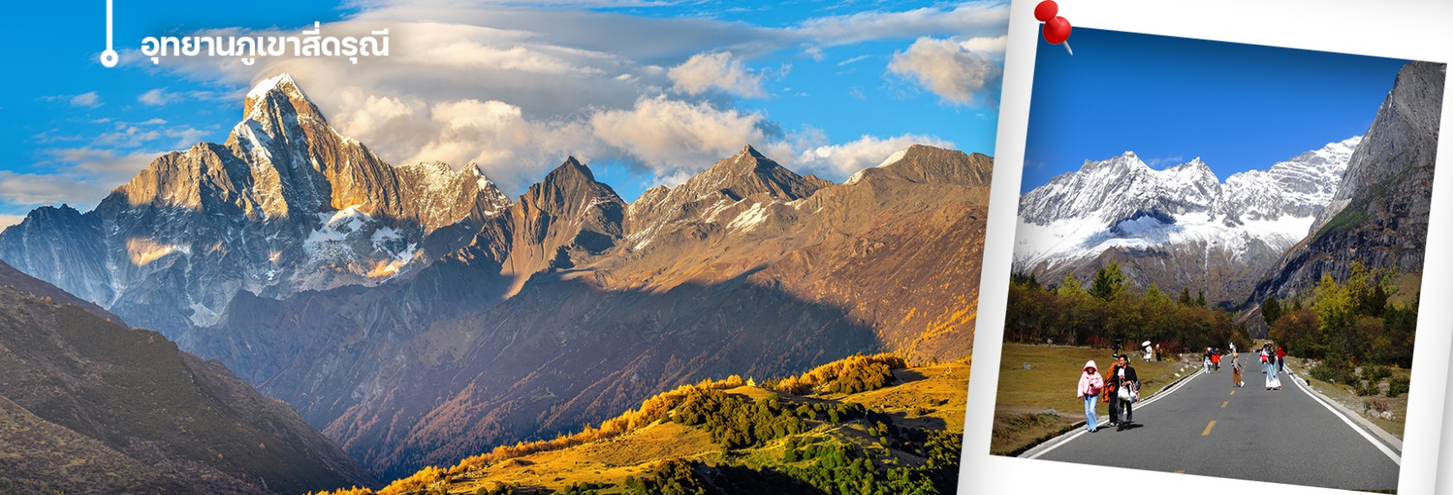
จากนั้นนำท่านกลับไป เมืองตูเจียงเยี่ยน (โดยรถ BUS)
ค่ำ รับประทานอาหารค่ำ ณ ภัตตาคาร (6)
🛏️นำท่านเดินทางเข้าที่พัก SHANG HE HTL 4 ดาวหรือเทียบเท่า
วันที่สี่ East Memory-วัดต้าฉือ-ถนนคนเดินชุนซีลู่ ไท่กู๋หลี่-แพนด้ายักษ์ปีนตึก-IFS -POP MART
-สะพานโบราณอันชุ่น -ตึกแฝดเฉิงตู-ห้าง SKP-น้ำพุไม้ไผ่
เช้า รับประทานอาหารเช้า ณ โรงแรม (7)
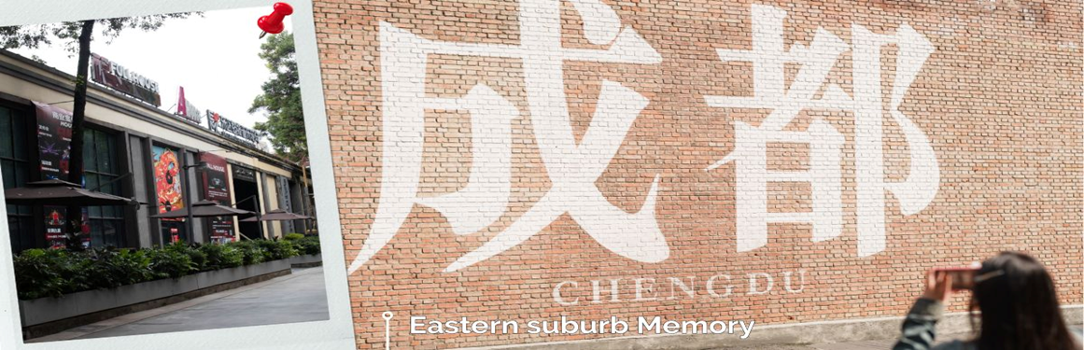
นำท่านเดินทางกลับ เมืองเฉิงตู ไปชุดเช็คอิน ของวัยรุ่นเจ้าถิ่น เฉิงตู “ตงเจียว จี้อิ้” 东郊记忆 (Eastern suburb Memory )ที่มีทั้งแกลลอรี่ ร้านอาหาร คาเฟ่ น่ารักๆ มากมาย และและร้านเสื้อผ้า ร้านค้าเก๋ๆ ให้เราได้เดินช้อปปิ้งเพลินๆ แถมมีจุดถ่ายรูป ตลอดทั้งถนน และร้านอาหาร

เที่ยง รับประทานอาหารเที่ยง ณ ภัตตาคาร (8)
จากนั้นนำท่านสักการะ วัดต้าฉือ ตั้งอยู่ในใจกลางเมืองเฉิงตู มณฑลเสฉวน ประเทศจีน เป็นวัดพุทธนิกายมหายานที่มีชื่อเสียงโด่งดังและเก่าแก่ที่สุดแห่งหนึ่งในภูมิภาคตะวันตกเฉียงใต้ของจีน อารามแห่งนี้เปี่ยมไปด้วยเสน่ห์ดึงดูดผู้คนจากทั่วทุกมุมโลก ด้วยประวัติศาสตร์อันยาวนานกว่า 1,600 ปี สถาปัตยกรรมอันงดงาม และความศักดิ์สิทธิ์ขององค์พระพุทธรูปมีพื้นที่กว้างขวางกว่า 120 ไร่ ประกอบด้วยอาคารและวิหารต่างๆ มากมาย สถาปัตยกรรมของวัดเป็นแบบจีนโบราณ ผสมผสานความงดงามของศิลปะสมัยราชวงศ์ถังและซ่ง

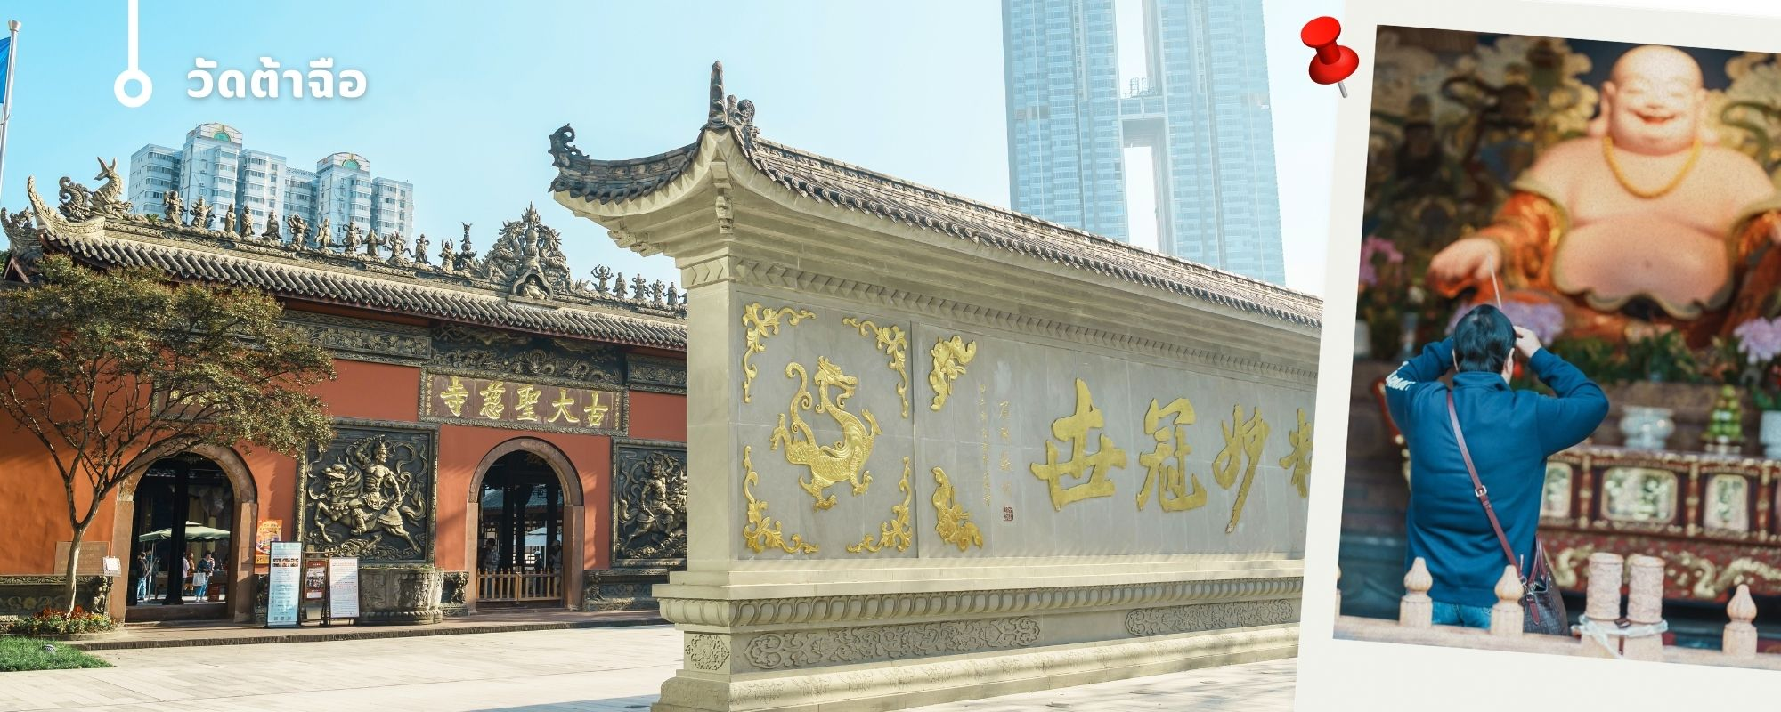

ให้ท่านให้อิสระกับการเลือกซื้อสินค้าของฝากที่ ถนนไท่กู่หลี่ และ ถนนชุนซีลู่ ในย่านนี้เป็นถนนโบราณ ในอดีตเคยโรงงานผลิตผ้าไหมใหญ่ที่สุดในจีน ปัจจุบันได้เปลี่ยนเป็นถนนช้อปปิ้งแหล่งสวรรค์ของนักท่องเที่ยว เป็นถนนคนเดินมี
ห้างสรรพสินค้าชื่อดัง มีร้านค้ามากกว่า 700 ร้านค้าที่เต็มไปด้วยสินค้าต่าง ๆ ทั้งร้านค้าแฟชั่น ร้านอาหารและโรงแรมนานาชาติมากมายซึ่งเป็นที่เที่ยวเฉิงตูที่มีการเชื่อมต่อทางวัฒนธรรมท้องถิ่นที่เป็นแหล่งช้อปปิ้งและเป็นแหล่งร้านอาหารที่อร่อยต่าง ๆ มากมาย ซึ่งเป็นสถานที่เที่ยวของเฉิงตูที่ทำให้เพลิดเพลินกับสินค้าแบรนด์เนมและแบรนจีน เพื่อให้นักท่องเที่ยวได้เลือกซื้อตามอิสระ
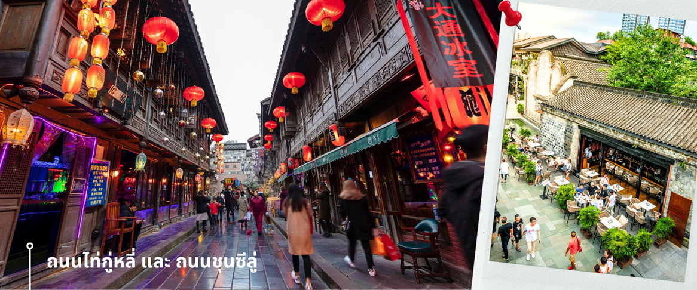

จากนั้นนำท่านชมความน่ารัก อันเป็นเอกลักษณ์ของมหานครเฉิงตู นั้นคือ หมีแพนด้ายักษ์ปีนตึก ประติมากรรมที่ชื่อ ว่า"I Am Here" ซึ่งเป็นหมีแพนด้ายักษ์ที่ตั้งอยู่ที่ IFS (International Finance Square) ในเมืองเฉิงตู ประติมากรรมนี้มีขนาดใหญ่และเป็นผลงานของศิลปินชาวอเมริกัน Lawrence Argent หมีแพนด้าตัวนี้ถูกออกแบบให้ดูเหมือนว่ากำลังปีนตึก และมีส่วนหัวที่โผล่พ้นออกมาจากอาคาร ทำให้เกิดภาพอันน่ารักและน่าประทับใจจากผู้ที่พบเห็นและนักท่องเที่ยว จากนั้นนำเดินทางไปช้อปปิ้งกันต่อที่ POP MART เป็นหนึ่งในแบรนด์ที่ได้รับความนิยมในประเทศจีน มีกลุ่มสินค้าหลากหลายประเภท รวมถึงของเล่นที่ได้รับความนิยมอย่างสูงในหมู่นักสะสม ความน่าสนใจของ POP MART คือการที่จะได้เก็บสะสมโมเดลที่มีเอกลักษณ์ และสินค้าหลายสาขาในเฉิงตูมีสินค้าพร้อมจำหน่ายโดยไม่ต้องต่อแถวรอคิว สินค้าบางรุ่นมีความหายากและคอลเลกชันพิเศษ เช่น สาย Apple Watch ลาบูบู้ กระเป๋าผ้าลาบูบู้และ Flying Disc ที่อาจไม่มีวางจำหน่ายในไทย
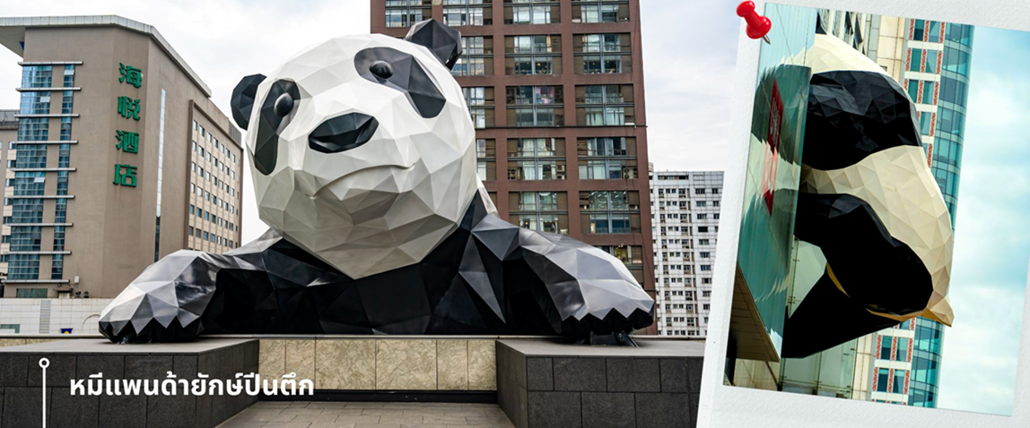
ค่ำ รับประทานอาหารค่ำ ณ ภัตตาคาร (9) เมนูพิเศษ สุกี้หมาล่า
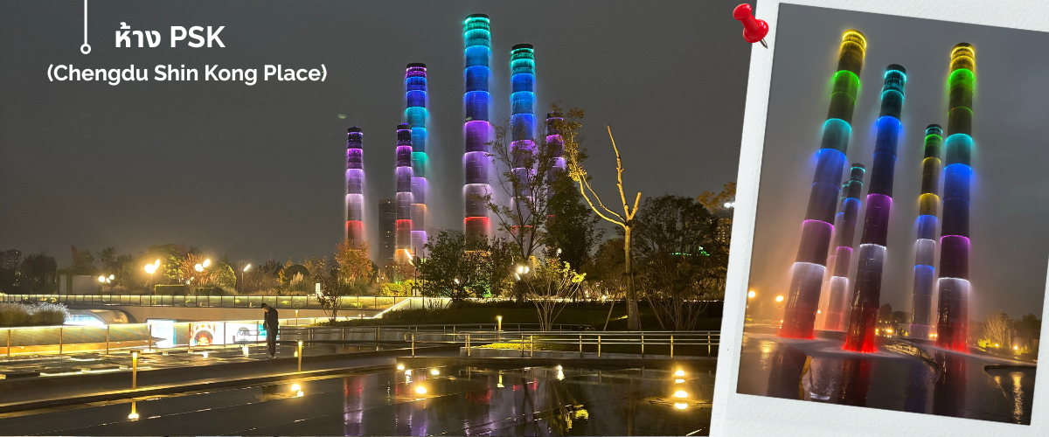
นำท่านเดินทางสู่ Global Center แลนด์มาร์กยักษ์ของเมืองเฉิงตูที่ขึ้นชื่อว่าเป็นหนึ่งในอาคารที่มีขนาดใหญ่ที่สุดในโลก ภายใน ศูนย์การค้าแห่งนี้ครบครันทั้งช้อปปิ้งแบรนด์ดัง โรงแรม ศูนย์ประชุม โรงภาพยนตร์ อีกหนึ่งจุดไฮไลท์ที่ไม่ควรพลาดเมื่อมาเยือนศูนย์การค้า Global Center คือ น้ำพุไม้ไผ่ การออกแบบสุดสร้างสรรค์ที่ผสมผสาน ความงดงามของธรรมชาติกับศิลปะสมัยใหม่ น้ำพุแห่งนี้สร้างขึ้นในรูปทรง “กอไผ่” อันเป็นสัญลักษณ์ของความสงบและความ รุ่งเรืองของชาวเสฉวน เมื่อเปิดการแสดง น้ำจะพุ่งขึ้นสู่ท้องฟ้าพร้อมแสงไฟหลากสี สร้างบรรยากาศตระการตาและโรแมนติก เหมาะสำหรับการถ่ายรูปและพักผ่อนหย่อนใจหลังจากการช้อปปิ้งในศูนย์การค้าอันยิ่งใหญ่แห่งนี้ ปิด ท้ายด้วยการชมไฟ ตึกแฝดเฉิงตูสัญลักษณ์แห่งความทันสมัยของเมืองเฉิงตู ตั้งอยู่ย่านศูนย์กลางการเงิน Tianfu New Area ตึก แฝดสูงเสียดฟ้านี้เป็นที่ทำงานของบริษัทชั้นนำและศูนย์การประชุมขนาดใหญ่ ยามค่ำคืนบริเวณนี้จะสวยงามเป็นพิเศษ เมื่อมีการจัด แสดงแสงไฟ Light Show ส่องประกายบนตัวอาคาร กลายเป็นจุดถ่ายรูปยอดนิยมที่สะท้อนภาพความเจริญและความล้ำสมัยของ เฉิงตูในปัจจุบัน
นำท่านชม สะพานโบราณอันซุน-พร้อมชมแสงสียามค่ำคืน ตึกแฝดเทียนฟู่ เป็นสะพานข้ามคลองที่สร้างเป็นเหมือนอาคารอยู่ข้างบน ในช่วงเวลายามเย็นจะเป็นช่วงที่ผู้คนออกมาชมบรรยากาศบริเวณของสะพานแห่งนี้ และมีร้านค้ามากมาย รวมไปถึงบาร์เครื่องดื่มต่างๆ ที่ดึงดูดนักท่องเที่ยวได้เป็นอย่างดี เป็นสะพานที่ทอดข้ามแม่น้ำจินเจียง และเป็นรูปแบบสะพานมีหลังคา ตามลักษณะสถาปัตยกรรมจีนโบราณ อายุมากกว่า 300 ปี และในบริเวณใกล้กัน ยังเป็นที่ตั้งของ ตึกแฝดเทียนฟู่ โดยในช่วงค่ำเวลา ประมาณ 19.00–22.00 น. ทั้ง 2 ตึกจะเป็นไฟ LED สวยงามโดดเด่นมาก ตึกแฝดเทียนฟู่ หรือที่เรียกอย่างเป็นทางการว่าตึกศูนย์การเงินนานาชาติเทียนฟู่ เป็นตึกระฟ้าที่สวยงามโดดเด่นสองตึกในย่านการเงินของเฉิงตู ตึกแต่ละตึกมีความสูง 58 ชั้นและสูงกว่า 700 ฟุต ตึกเหล่านี้โดดเด่นเป็นพิเศษด้วยภายนอกที่หุ้มด้วยไฟ LED ที่เป็นเอกลักษณ์ ซึ่งเปลี่ยนอาคารให้กลายเป็นจอภาพดิจิทัลขนาดใหญ่
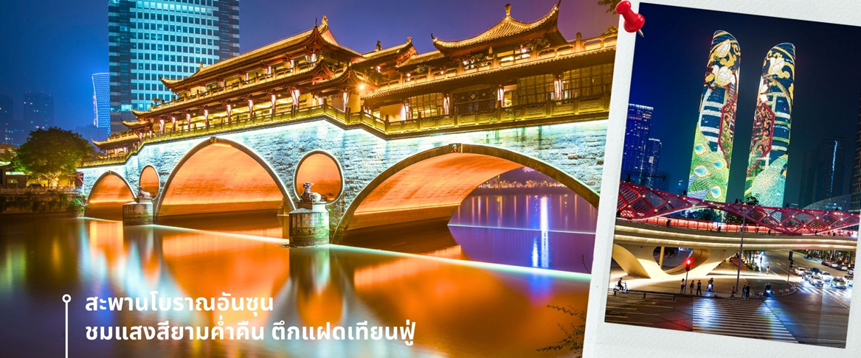
🛏️นำท่านเดินทางเข้าที่พัก AC HTL MARRIOTT 4 ดาวหรือเทียบเท่า
วันที่ห้า วัดเหวินซู-ถนนซอยกว้างซอยแคบ- สนามบินเฉิงตูเทียนฟู่-เดินทางกลับกรุงเทพฯ
เช้า รับประทานอาหารเช้า ณ โรงแรม (10)
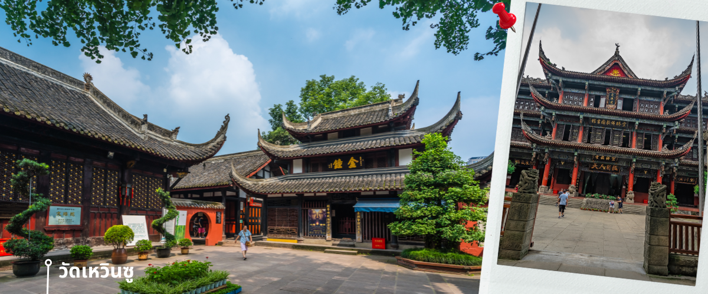
หลังรับประทานอาหารเช้า นำท่านเดินทางสู่ วัดเหวินซู หรือที่รู้จักกันในชื่อ “พระอารามสง่างาม” เป็นวัดพุทธในเมืองเฉิงตูที่อนุรักษ์ไว้ได้อย่างสมบูรณ์ที่สุด มีทิศหน้าไปทางทิศเหนือและใต้ สถาปัตยกรรมแบบดั้งเดิมของที่ราบสูงตะวันตกเฉียงใต้ของจีน สร้างด้วยไม้ อาคารหกชั้นเป็นตัวอย่างของสถาปัตยกรรมสมัยราชวงศ์ชิง การออกแบบของวัดเหวินซูมีแกนกลางคือแนวกลางที่เป็นแกนหลัก สไตล์การก่อสร้างหลักคือหลังคาทรงจีนและหลังคาทรงไทย การจัดวางอาคารยึดตามระดับชั้นและฐานะอย่างเคร่งครัด สะท้อนให้เห็นถึงการจำกัดทางพิธีกรรม วัดเหวินซูเป็นสถานที่ศักดิ์สิทธิ์ที่รวมพระอารามศักดิ์สิทธิ์, สถาปัตยกรรมสวนโบราณ, การเคารพสักการะ, และการศึกษาทางศาสนาไว้ด้วยกัน
เที่ยง รับประทานอาหารเที่ยง ณ ภัตตาคาร (11) เมนูพิเศษ เป็ดปักกิ่ง
จากนั้นนำท่านเที่ยวชม ถนนโบราณควานไจ่เซี่ยงจื่อ หรือที่เรียกว่า “ถนนซอยกว้างซอยแคบ”เป็นถนนที่มีเสน่ห์ของความเป็นอาคารที่ตกแต่งด้วยเรื่องราววิถีชีวิตการเป็นอยู่ของคนจีนเฉิงตูในสมัยโบราณ ผสมความทันสมัยเข้าไปได้อย่างลงตัว ซึ่งเราสามารถสังเกตได้จากขนาดถนนว่า หากถนนมีความกว้างนั่นหมายถึงพื้นที่สำหรับคนชนชั้นสูง หรือคนมีฐานะ เพราะคนสมัยนั้นโดยสารกันด้วยรถม้านั่นเอง แต่หากเป็นซอยแคบๆ ก็จะเป็นที่พักอาศัยของคนที่มีฐานะปานกลาง ก่อนจะมีการบูรณะให้กลายเป็นแหล่งท่องเที่ยว ถนนคนเดินมี 3 ซอย แต่ละซอยมีความยาวประมาณ 400 เมตร มีร้านค้าเล็กๆ ตั้งเรียงรายอยู่ในแต่ละซอยและตรอกให้เดินช้อปกันเพลิน ทั้งร้านหนังสือ ร้านชา-กาแฟ บาร์ เสื้อผ้า ไปจนถึงร้านอาหารนานาชนิด ให้ท่านได้อิสระเที่ยวตามอัธยาศัย

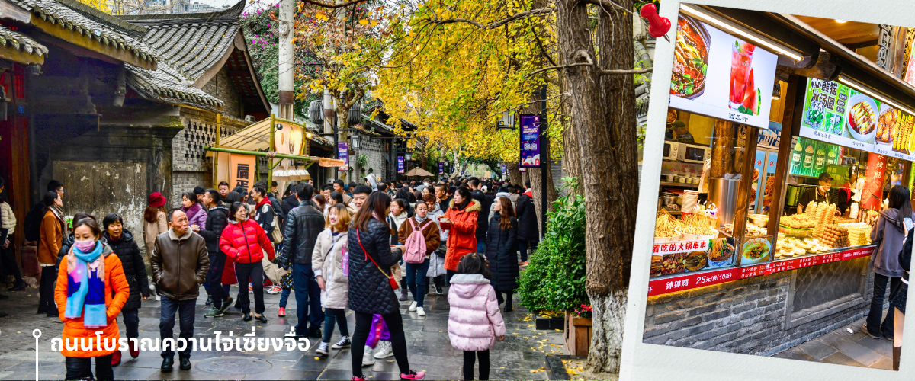
สมควรแก่เวลานำท่านเดินทางสู่ ท่าอากาศยานนานาชาติเฉิงตูเทียนฟู่
23.00 น. เดินทางกลับกรุงเทพฯ โดยสายการบิน สายการบิน VIETJET เที่ยวบินที่ VZ3681
01.15+1 น. เดินทางถึง สนามบินสุวรรณภูมิ โดยสวัสดิภาพ

@@@@@@@@@@@@@@@@@@@@@@@@@@@@@@@@@@@@@@@@@@@@@@@@@@@@@@@@@

อัตราค่าบริการ
วันเดินทาง | ผู้ใหญ่พัก 2-3 ท่าน  (ไม่มีราคาเด็ก) | พักเดี่ยวจ่ายเพิ่ม
กรกฎาคม 2569
03-07 กรกฎาคม 2569 | 19,899 บาท | 3,900 บาท
สิงหาคม 2569
11-15 สิงหาคม 2569 | 21,899 บาท | 3,900 บาท
25-29 สิงหาคม 2569 | 20,899 บาท | 3,900 บาท
กันยายน 2569
24-28 กันยายน 2569 | 20,899 บาท | 3,900 บาท
ตุลาคม 2569
12-16 ตุลาคม 2569 | 22,899 บาท | 3,900 บาท
18-22 ตุลาคม 2569 | 22,899 บาท | 3,900 บาท
ราคาเด็กทารก (อายุไม่เกิน 2 ปี) INFANT : 8,000 บาท

ราคาทัวร์ไม่รวมค่าทิปไกด์ท้องถิ่นและคนขับรถ
ท่านละ 1,500 บาท ตลอดการเดินทาง
หัวหน้าทัวร์ไทย แล้วแต่ความพึงพอใจในการบริการของท่าน
รายการท่องเที่ยวนี้ อาจเปลี่ยนแปลงหรือสลับสถานที่ท่องเที่ยว ได้ตามความเหมาะสม
อันเกิดจากปัจจัยภายนอก เช่น สภาพอากาศ ความล่าช้าของเที่ยวบิน และอื่นๆ
โดยบริษัทฯ ผู้จัด จะคำนึงถึงผลประโยชน์ของลูกค้าเป็นสำคัญ
(10 ท่านขึ้นไป มีหัวหน้าทัวร์บริการ)
อย่าลืม!! อ่านเพื่อทำความเข้าใจเงื่อนไขการจองทัวร์
เงื่อนไขการยกเลิก
- ยกเลิกก่อนเดินทาง 45 วันทำการขึ้นไป ผู้จัดจะคืนค่ามัดจำให้เต็มจำนวน โดยอาจมีค่าใช้จ่ายที่เกิดขึ้นจริงไม่สามารถคืนได้ ยกเว้นกรณีทัวร์ที่เดินทางตรงวันหยุดเทศกาล วันหยุดนักขัตฤกษ์ จะต้องแจ้งยกเลิกก่อนเดินทาง 60 วันทำการขึ้นไป
- ยกเลิกการเดินทาง น้อยกว่า 45 วันทำการก่อนเดินทาง ผู้จัดจะไม่คืนเงินมัดจำค่าทัวร์ และ หรือ เรียกเก็บค่าใช้จ่ายที่เกิดขึ้นจริง เช่น ค่าบัตรโดยสาร ค่าโรงแรม ค่าจองร้านอาหาร หรืออื่นๆ
- ยกเลิกการเดินทาง หลังจากกรุ๊ปเต็มหรือปิดการขายแล้ว ผู้จัดจะเรียกเก็บค่าใช้จ่ายที่เกิดขึ้นจริง เช่นค่าบัตรโดยสาร ค่าโรงแรม ค่าจองร้านอาหาร ค่าเสียโอกาสในการขาย และอื่นๆ
การแจ้งยกเลิกการเดินทาง เลื่อนวันเดินทาง หรือไม่เดินทางในวันเดินทางที่ทำการจองไว้
ผู้จัดถือว่าเป็นการยกเลิกทั้งสิ้น

อัตราค่าบริการรวม
- ค่าตั๋วเครื่องบินไป-กลับเส้นทางตามรายการระบุชั้นทัศนาจร(ต้องไป-กลับพร้อมคณะเท่านั้น)
- ค่าภาษีสนามบิน และค่าน้ำมันเชื้อเพลิงแล้ว และทางบริษัทขอเก็บเพิ่มในกรณีที่สายการบินมีการปรับค่าธรรมเนียมเพิ่ม ก่อนการเดินทาง
- ค่าสัมภาระน้ำหนัก ท่านละ 20 กก. (1ชิ้น/ท่าน) โหลดใต้ท้องเครื่องบิน และสำหรับถือขึ้นเครื่อง 7 กก.
- ค่าที่พักตามที่ระบุในรายการ
- ค่าอาหารตามรายการที่ระบุ
- ค่ารถรับ-ส่งนำเที่ยวตามรายการ และค่าเข้าชมสถานที่ตามรายการระบุ
- ค่าบริการหัวหน้าทัวร์ที่ชำนาญเส้นทางนำท่านท่องเที่ยวตลอดรายการในต่างประเทศ
- ประกันอุบัติเหตุระหว่างการเดินทาง วงเงินท่านละ 1,000,000 บาท(เงื่อนไขตามกรมธรรม์)
- ภาษีมูลค่าเพิ่ม 7% และหักภาษี ณ ที่จ่าย 3% (คำนวณจากค่าบริการเท่านั้น)
อัตราค่าบริการไม่รวม
- ค่าใช้จ่ายส่วนตัว อาทิ ค่าทำหนังสือเดินทาง ค่าโทรศัพท์ส่วนตัว ค่าซักรีด มินิบาร์ในห้องพัก รวมถึงค่าอาหารและเครื่องดื่มที่สั่งเพิ่มนอกหนือจากรายการ
- ค่าสัมภาระที่หนักเกินสายการบินกำหนด (ปกติ 20 กก.)
- ค่าทิปไกด์ท้องถิ่นและคนขับรถ ท่านละ 1,500 บาท (เด็กชำระค่าทิปเท่ากับผู้ใหญ่)
ค่าทิปหัวหน้าทัวร์ไทย แล้วแต่ความพึงพอใจของท่าน
เงื่อนไขในการจองและชำระเงิน
ชำระมัดจำในวันที่จองที่นั่งละ 10,000 บาท พร้อมหนังสือเดินทาง (หรือสำเนา) ส่วนที่เหลือชำระทั้งหมด
อย่างน้อย 30 วัน ก่อนเดินทาง
กรุ๊ปที่เดินทางช่วงวันหยุด หรือเทศกาลที่ต้องการันตีมัดจำกับสายการบินหรือผ่านตัวแทนในประเทศหรือต่างประเทศ รวมถึงเที่ยวบินพิเศษ เช่น Charter Flight,Extra Flight ทางบริษัทฯขอสงวนสิทธิ์ไม่คืนเงินค่าทัวร์ทั้งเต็มจำนวนหรือบางส่วน ในกรณีที่ท่านจองแล้วยกเลิกหรือเลื่อนการเดินทาง

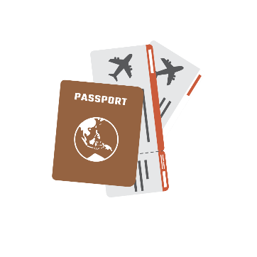
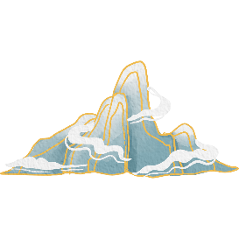

ข้อควรทราบ
ทางบริษัทฯขอสงวนสิทธิ์ความรับผิดชอบใดๆทั้งสิ้นในกรณีดังต่อไปนี้
- หากเกิดกรณีความล่าช้าจากสายการบิน การประท้วง การนัดหยุดงาน การก่อจลาจล การปิดด่าน ภัยธรรมชาติ หรือกรณีที่ท่านถูกปฏิเสธการเข้าหรือออกเมืองจากเจ้าหน้าที่ตรวจคนเข้าเมืองหรือเจ้าหน้าที่กรมแรงงานทั้งจากไทยและต่างประเทศ ซึ่งอยู่นอกเหนือความรับผิดชอบของบริษัทฯ
- หากท่านใช้บริการของทางบริษัทฯไม่ครบ อาทิ ไม่เที่ยวบางรายการ ไม่ทานอาหารบางมื้อ เพราะค่าใช้จ่ายทุกอย่าง ทางบริษัทฯ ได้ชำระค่าใช้จ่ายให้ตัวแทนต่างประเทศแบบเหมาขาดก่อนออกเดินทางแล้ว
- หากเกิดทรัพย์สินสูญหายจากการโจรกรรมและ/หรือ เกิดอุบัติเหตุสูญหายที่เกิดจากความประมาทของตัวนักท่องเที่ยวเอง
- ตั๋วเครื่องบินเป็นตั๋วราคาพิเศษ หากท่านไม่เดินทางพร้อมคณะ ไม่ว่าด้วยเหตุใดก็ตาม ไม่สามารถนำมาเลื่อนวันเดินทางได้หรือคืนเงินได้
- เนื่องจากตั๋วเครื่องบินเป็นตั๋วแบบหมู่คณะ ระบบจะทำการ Random ไม่สามารถเลือกที่นั่งได้ ท่านอาจจะไม่ได้นั่งติดกัน แต่สามารถแจ้งความต้องการต่อหน้าเคาน์เตอร์สายการบินเท่านั้น
**************************
ข้อกำหนดเพิ่มเติมเกี่ยวกับการเดินทางสำหรับเด็กอายุต่ำกว่า 16 ปี
ผู้โดยสารที่มีอายุต่ำกว่า 16 ปีจะต้องเดินทางพร้อมกับบิดามารดาหรือผู้ปกครองโดยชอบด้วยกฎหมาย
หากเดินทางเพียงลำพัง จะต้องมีหนังสือยินยอมพร้อมสำเนาบัตรประชาชนของบิดามารดาหรือผู้ปกครองที่ลงนาม
รับรองความถูกต้อง หากมีการสุ่มตรวจและไม่สามารถแสดงหลักฐานดังกล่าวได้ สายการบินมีสิทธิปฏิเสธการเช็คอิน
และดำเนินการตรวจสอบเพิ่มเติมและผู้โดยสารจะต้องรับผิดชอบต่อผลที่เกิดขึ้นเองแต่เพียงผู้เดียว
สำคัญมาก !!!
หนังสือเดินทาง (PASSPORT) ต้องมีอายุการใช้งานอย่างน้อย 6 เดือน
บริษัทฯไม่รับผิดชอบหากหนังสือเดินทางของท่านเหลือไม่ถึง
และไม่สามารถเดินทางออกนอกประเทศได้

หากท่านไม่ได้ถือหนังสือเดินทางประเทศไทย
โปรดสอบถาม เงื่อนไขการเดินทาง และ เงื่อนไขวีซ่า

